Vorderseite: Rückseite:
Station 1  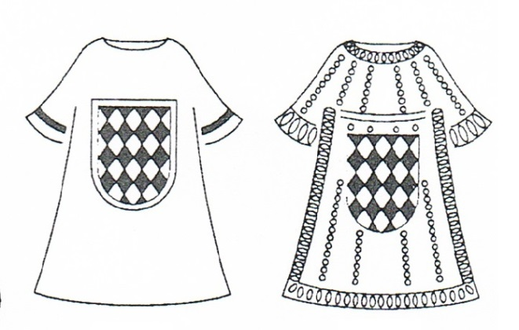  Verschiedene Messgewänder für die Priester der Kapelle | Kurfürst Maximilian I. wallfahrtete häufig nach Altötting und brachte der Muttergottes wertvolle Opfer- und Weihegaben dar. Diese sind in den Schatzverzeichnissen der Heiligen Kapelle aufgeschrieben.  Auszug aus dem Schatzverzeichnis (Textquelle):  - „ (…) zwei einfachere Meßkleider 'von weißglatten samet-‘ , versehen mit dem bayerischen Wappen (…)“  - „ (…) ein mit Gold verzierter Rauchmantel, ‘mit gestickhtem bayrischen wappen‘ (…)“

Station 2  Kirchliche Geräte für die Gottesdienste in der Kapelle | Kurfürst Maximilian I. wallfahrtete häufig nach Altötting und brachte der Muttergottes wertvolle Opfer- und Weihegaben dar. Diese sind in den Schatzverzeichnissen der Heiligen Kapelle aufgeschrieben.  Auszug aus dem Schatzverzeichnis (Textquelle):  - „ (…) zween groß silberne wandlleichter, auf fünff schuh hoch, sehr ansehnlich, mit köstlichen zierathen, täglich vor Unnser Frauen altar zu beleuchtung under der heiligen wandlung gebrauchen (…)“

Vorderseite: Rückseite:

Station 3  Gegenstände  zum Schmuck der Madonna | Kurfürst Maximilian I. wallfahrtete häufig nach Altötting und brachte der Muttergottes wertvolle Opfer- und Weihegaben dar. Diese sind in den Schatzverzeichnissen der Heiligen Kapelle aufgeschrieben.  Auszug aus dem Schatzverzeichnis (Textquelle):  - „ (…) ‘ein kayserliche cron‘ für Maria und ein ‘dreyfachecron, wie die päbst zu tragen pflegen‘ für das Jesuskind (…)“  - Hinweis: Die beiden Kronen waren mit Perlen, Rubinen (roter Schmuckstein) und Diamanten geschmückt.  - „ (…) zwei ‘gleichförmig perl- und edelsteinbestetze goldene zepter‘ für Maria und das Jesuskind (…)“

Station 4  Dank für  die Heilung eines Fußleidens  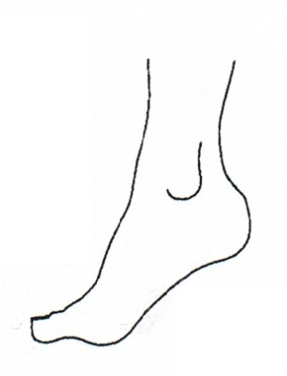 | Kurfürst Maximilian I. wallfahrtete häufig nach Altötting und brachte der Muttergottes wertvolle Opfer- und Weihegaben dar. Diese sind in den Schatzverzeichnissen der Heiligen Kapelle aufgeschrieben.  Auszug aus dem Schatzverzeichnis (Textquelle):  - „ (…) den 22. May 1639 haben Ir‘ kurfürstliche Durchlaucht zween zimblich groß silberne füeß geopfert (…)“
Vorderseite: Rückseite:

Station 5  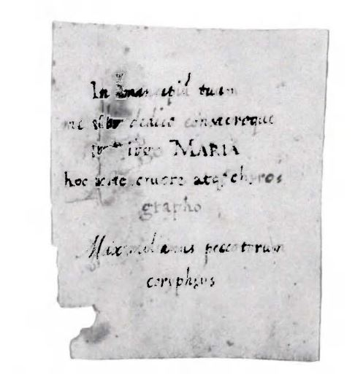  Blutweihebrief 1645 | Kurfürst Maximilian I. schrieb mit seinem eigenen Blut einen Brief, in dem er auf seine persönliche Freiheit verzichtete und somit zum Sklaven der Jungfrau Maria wurde. Aber nicht nur eine Blutweihe, sondern auch eine Weihe des Herzens fand statt. Nach seinem Tode wurde sein Herz im Boden unter der Gnadenkapelle vergraben. Zur Erinnerung steht heute eine Gedenktafel an der Wand der Gnadenkapelle.  Übersetzung der Textquelle:  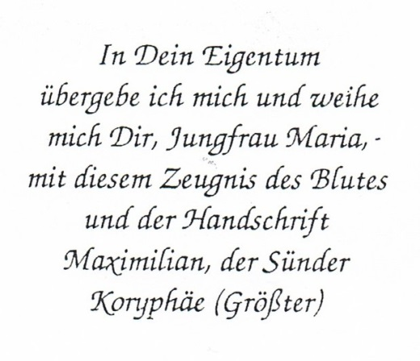

Bildquellen:
- Vgl. Arbeitsblatt 20 aus dem Medienpaket Medienzentrum Altötting Mediennummer: 5004023
- http://www.degruyter.com/dg/viewarticle.fullcontentlink:pdfeventlink/$002fj$002faz.1961.57.issue-jg$002faz-1961-jg03$002faz-1961-jg03.pdf?format=INT&t:ac=j$002faz.1961.57.issue-jg$002faz-1961-jg03$002faz-1961-jg03.xml (0 4.07.16)

